**การบันทึกการเยี่ยมหลังคลอด (แม่)**

การบันทึกเยี่ยมหลังคลอดเป็นการดูแลติดตามที่บ้าน หลังจาก โรงพยาบาลได้ส่งตัวกลับบ้านเพื่อไปพักฟื้นต่อ เมื่อเจ้าหน้าที่เข้าไปเยี่ยมบ้านเสร็จตามแบบการเยี่ยมบ้านหลังจากนั้นต้องมีการนำข้อมูลที่ไปเยี่ยมบ้างมาลงบันทึกเพื่อเป็นข้อมูลการติดตามที่ต้องส่งต่อกับจังหวัด สปสช.ต่อไป ลองมาดูวิธีการลงบันทึกการเยี่ยมบ้านที่ถูกต้องกันนะครับ

**ขั้นตอนที่ 1** เลือก one stop service ค้นหารายชื่อที่ต้องการตรวจหลังคลอด

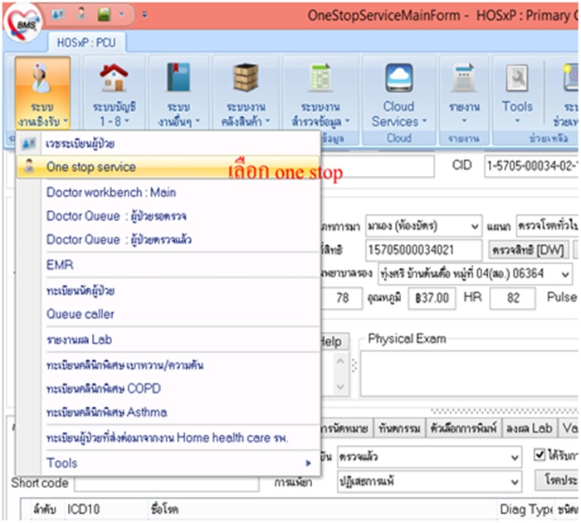

**ขั้นตอนที่ 2** คลิกเข้าสู่ระบบงานบัญชี 2 (หญิงตั้งครรภ์และหญิงหลังคลอด 6 สัปดาห์)

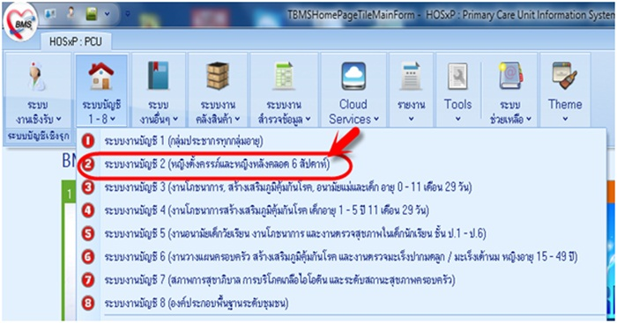

**ขั้นตอนที่ 3**  Double Click ชื่อหญิงตั้งครรภ์ที่ต้องการบันทึกการเยี่ยมหลังคลอด

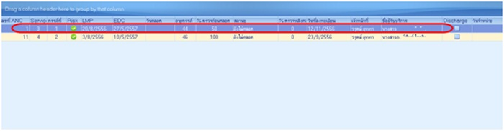

**ขั้นตอนที่ 4** ลงข้อมูลตรวจหลังคลอด คลิก บันทึกการตรวจหลังคลอด

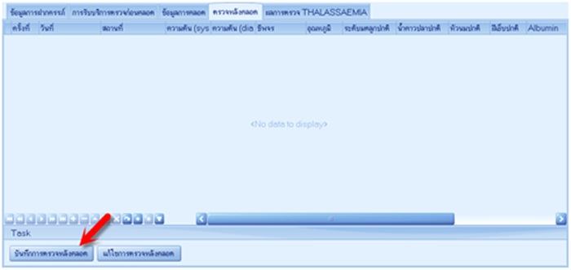

**ขั้นตอนที่ 5** ลงข้อมูลการดูแลหลังคลอดในครั้งนี้ คลิก บันทึก จะมีหน้าต่างแสดงขึ้นมาให้แก้ไข visiteที่ได้บันทึกไว้ในหน้า one stop service ให้กดตรงปุ่มแก้ไข visiteจะได้ข้อมูลดังภาพ

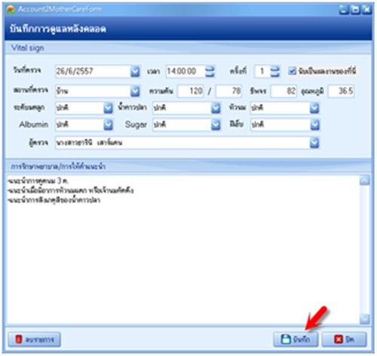

**ขั้นตอนที่ 6** จะปรากฏข้อมูลการเยี่ยมหลังคลอด คลิก บันทึก

